Муниципальное автономное дошкольное образовательное учреждение муниципального образования город Краснодар «Детский сад комбинированного вида «Сказка» структурное подразделение 147

Конспект занятия

во второй младшей группе

«Познавательное развитие детей посредством ТРИЗ технологии и Робомыши».

«Домашние животные и их детеныши»

Заиченко Ольга Владимировна
воспитатель 1 категории

Краснодар 2022
Цель: продолжать знакомить с домашними животными и их детенышами. Активизировать словарный запас детей.
Задачи: Расширять представления о домашних животных. Развивать умение анализировать, сравнивать, осуществлять познавательные действия. Закрепить знания детей о домашних животных, их внешнем виде, питании, о пользе, которую они приносят людям.
Интеграция образовательных областей:
«Познавательное развитие»: домашние животные и их детеныши
«Социально-коммуникативное развитие»: развитие связной речи детей
«Физическое развитие»: двигательная активность детей в физкультминутке
Предварительная работа: беседа о животных, рассматривание иллюстраций на тему: «Домашние животные», проведение дидактических игр.
Оборудование: фланелеграф, силуэты домашних животных из бархатной бумаги, картинки домашних животных и их детенышей, плоскостные фигуры детенышей домашних животных, Робомышь.
Ход занятия
- Организационный момент

Приветствие
Станем рядышком, по кругу,
Скажем «Здравствуйте!» друг другу.
Нам здороваться ни лень:
Всем «Привет!» и «Добрый день!» -
Если каждый улыбнется –
Утро доброе начнется.
ДОБРОЕ УТРО!!!
2. Сюрпризный момент
Стук в дверь
- Ребята, кто-то стучится. Посмотрите, к нам пришла кукла Катя с «волшебной коробкой». Ребята, давайте посмотрим, что принесла нам Катя в коробке. Воспитатель достает картинки домашних животных и их детёнышей и говорит, что, Катя забыла названия их, и просит нас с вами помочь ей вспомнить их. Поможем ребята? (ответ детей)
3. Основная часть
Воспитатель: ребята, я буду по очереди ставить картинки, которые нам принесла кукла Катя, а вы будете называть кто это.
Ставлю первую картинку (корова с теленком)
- Посмотрите, кто здесь нарисован?
- Правильно! Корова. Как разговаривает корова? А кто рядом с ней? А как он разговаривает?
- Корова большая? А теленок?
Обобщаю ответы детей: Да, ребята, корова большая, а теленок маленький. Корова мычит громко, протяжно: «Мму-у-у» а теленок мычит тихо, тоненьким голосом: «Мму-у-у».
Ставлю вторую картинку (лошадь с жеребенком)
- А это кто? Правильно, а как лошадь разговаривает? А как зовут детеныша лошади? А как он разговаривает?
- Лошадь большая? А жеребенок какой? (ответы детей)
Обобщаю ответы детей: правильно, ребята, лошадь большая. Жеребенок маленький.
Третья картинка (свинья с поросенком)
- Кто же на картине нарисован? (свинья) Как разговаривает свинья? А кто детеныш у свиньи? А как он разговаривает?
Игра «Что умеет делать»
Правила игры: Объект отгадать с помощью «Да-нетки» или загадки.
Дети должны определить, что умеет делать объект или что делается с его помощью.
Ход игры:
Воспитатель: Что может собака?
Дети: Собака умеет ходить, дышать, расти. Собака охраняет дом.
Физ. Минутка: проводится музыкальная игра «Вышла курочка гулять».
Ребята, давайте мы еще нашей Кате расскажем о домашних животных. Дети составляют описательный рассказ с опорой на схему про корову.
Примерный план: Это корова. Корова – это домашнее животное. Она пестрая, белая с черным. У нее есть голова, туловище, ноги и хвост. На голове у коровы – рога. На ногах – копыта. Корова мычит. Она пасется на лугу вместе с другими коровами. Корова питается травой, а зимой сеном. Корова живет в коровнике. Она приносит людям пользу. Корова дает вкусное и полезное молоко.
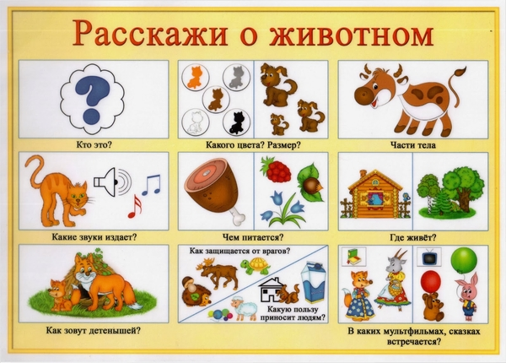
Игра «Найди детенышей домашних животных»
Игра проводится с помощью Робомыши
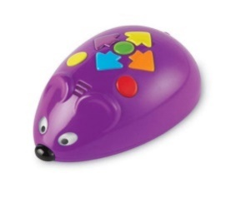
На поле для робомыши детеныши животных (котенок, щенок, жеребенок, теленок). Дети, программируя робомышь находят животным их детенышей.
 |  |  | 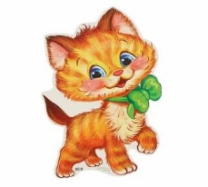
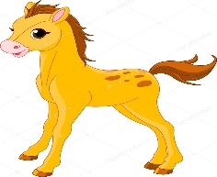 |  | 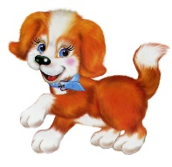

Рефлексия
Что мы с вами сегодня делали?
Что вам запомнилось и понравилось больше всего? (ответы детей)

Список литературы
1. Волосовец Т.В., Маркова В.А., Аверин С.А., STEM –образование для
детей дошкольного и младшего школьного возраста/ - учебно – методическое
пособие. –М.:2017. -111с
2. Закон РФ «Об Образовании» от 29 декабря 2012 г. № 273-ФЗ.
3. «От рождения до школы» основная образовательная программа дошкольного образования под ред. Н.Е.Вераксы, Т.С.Комаровой, М.А.Васильевой – М.: МОЗАИКА-СИНТЕЗ, 2016.
4. Приказ Министерства образования науки России от 17.10.2013 N 1155
«Об утверждении федерального государственного образовательного
стандарта дошкольного образования» (Зарегистрировано в Минюсте России
    - 0384)
5. «Федеральный государственный образовательный стандарт дошкольного образования».

